Ein Stern in jedem Haushalt - Die Weihnachtstern-Saison ist eröffnet
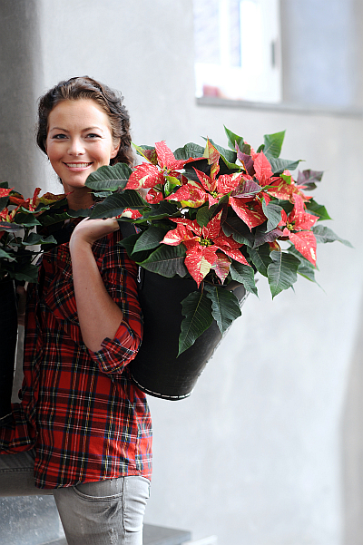
(GMH/SfE) Es ist wieder so weit: Der Advent steht vor der Tür und damit die Zeit, in der viele Haushalte weihnachtlich geschmückt werden. Als eine der beliebtesten blühenden Zimmerpflanzen in Deutschland darf der Weihnachtsstern bei der Adventsdekoration nicht fehlen. Nun ist der Winterblüher wieder in Blumengeschäften und Gartencentern erhältlich.

Bildnachweis: GMH/SfE

Bildunterschrift: Wenn es darum geht, Weihnachtstimmung ins Haus zu holen, darf der Weihnachtstern nicht fehlen. Bei ausreichend Platz darf er auch gerne einmal etwas größer ausfallen.

Bilddaten in höherer Auflösung unter:
http://www.gruenes-medienhaus.de/download/2011/10/GMH_2011_43_02.jpg

Fast 40 Millionen Weihnachtssterne wurden laut der Vereinigung der europäischen Weihnachtssternzüchter Stars for Europe in der letzten Saison verkauft. Statistisch gesehen stand somit in jedem Haushalt ein Weihnachtsstern. Kein Wunder: Laut einer Umfrage des Blumenbüro Holland sind 80 Prozent der Deutschen Weihnachtsstern-Fans. Dabei ist das traditionelle Rot, die Farbe der Liebe, immer noch am stärksten vertreten. Der Anteil der roten Weihnachtssterne ist mittlerweile auf über 80 Prozent gestiegen. Rund 10 Prozent der Sterne sind in Weiß und 3 Prozent in Rosa erhältlich. Für Abwechslung in der Adventsdekoration sorgen vermehrt auch rosa-weiße oder rot-weiß-gesprenkelte Weihnachtssterne und Varianten in verschiedenen Größen.
Die meisten Weihnachtssterne, die Deutschlands Gärtnereien nun wieder zieren, stammen aus heimischer Produktion. Fast 85 Prozent der Pflanzen werden in Deutschland herangezogen. Bis zu 15 Prozent stammen aus niederländischen Gärtnereibetrieben, die restlichen Pflanzen aus grenznahen Betrieben anderer Nachbarländer.
Für die Blumenfachgeschäfte, Gärtnereien und Gartencenter ist die Woche vor dem ersten Advent besonders hektisch: Jeder vierte bis fünfte Euro für Weihnachtssterne wird in dieser Woche eingenommen. Denn traditionell kaufen die meisten Verbraucher Weihnachtssterne rechtzeitig vor Adventszeit, um ihren Haushalt zu dekorieren und sich auf die festlichen Wochen einzustimmen.

Diese Verbraucherinformation wurde mit Fördermitteln der Europäischen Union finanziert.

